БЕШЕНСТВО – это ОПАСНО!!!
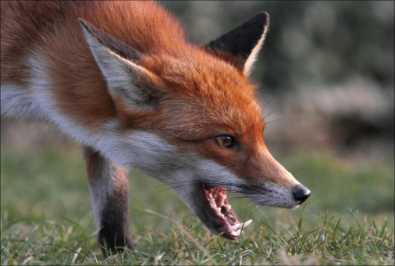
Бешенство – это инфекционное заболевание, которое при несвоевременно начатом лечении может привести к смертельному исходу!
Источником бешенства для человека является больное животное дикое или домашнее.
Заражение человека происходит во время укуса, оцарапывания, ослюнения больным животным, а так же при разделывании туши больного животного.
ПРОФИЛАКТИКА БЕШЕНСТВА:
- вакцинация домашних животных против бешенства;
- не подходить к диким животным, бездомным собакам, трупам животных;
- срочно обращаться к ветеринару, если Ваш питомец ведет себя необычно, агрессивно, беспокойно;
- в случаях укуса, оцарапывания, ослюнения кожных покровов и слизистых оболочек, нанесенных любым животным, необходимо немедленно обратиться в медицинское учреждение!

